**Anos Iniciais 1**

**Ação:** Retomar o projeto de leitura com foco no baixo rendimento em Língua Portuguesa nos Anos Iniciais para incentivar e desenvolver a leitura e a compreensão leitora com autonomia.

**Etapa:** Entregando os livros rotativamente aos alunos e acompanhando a realização das leituras e feedback dos alunos

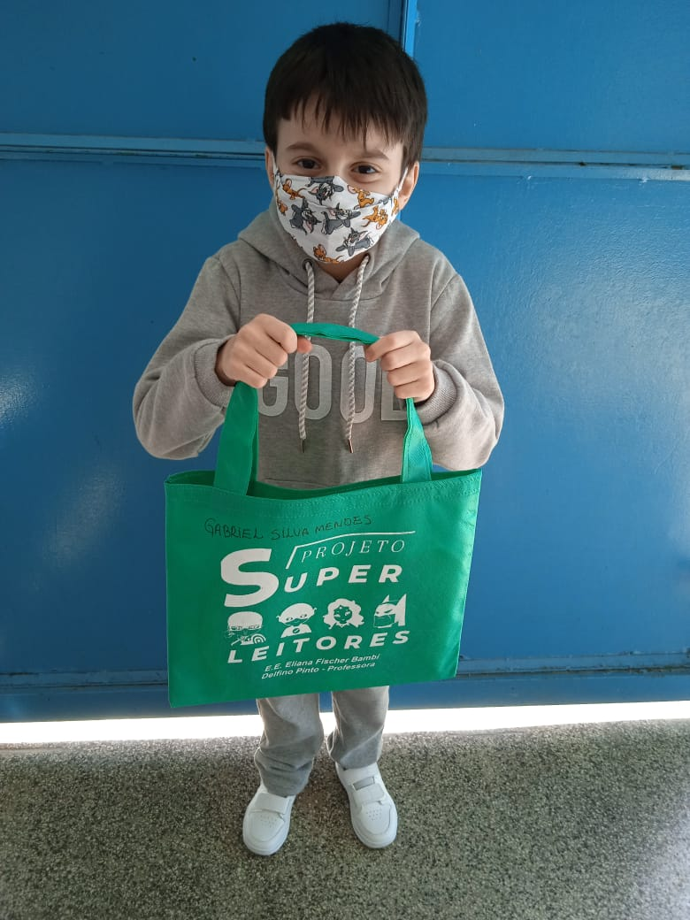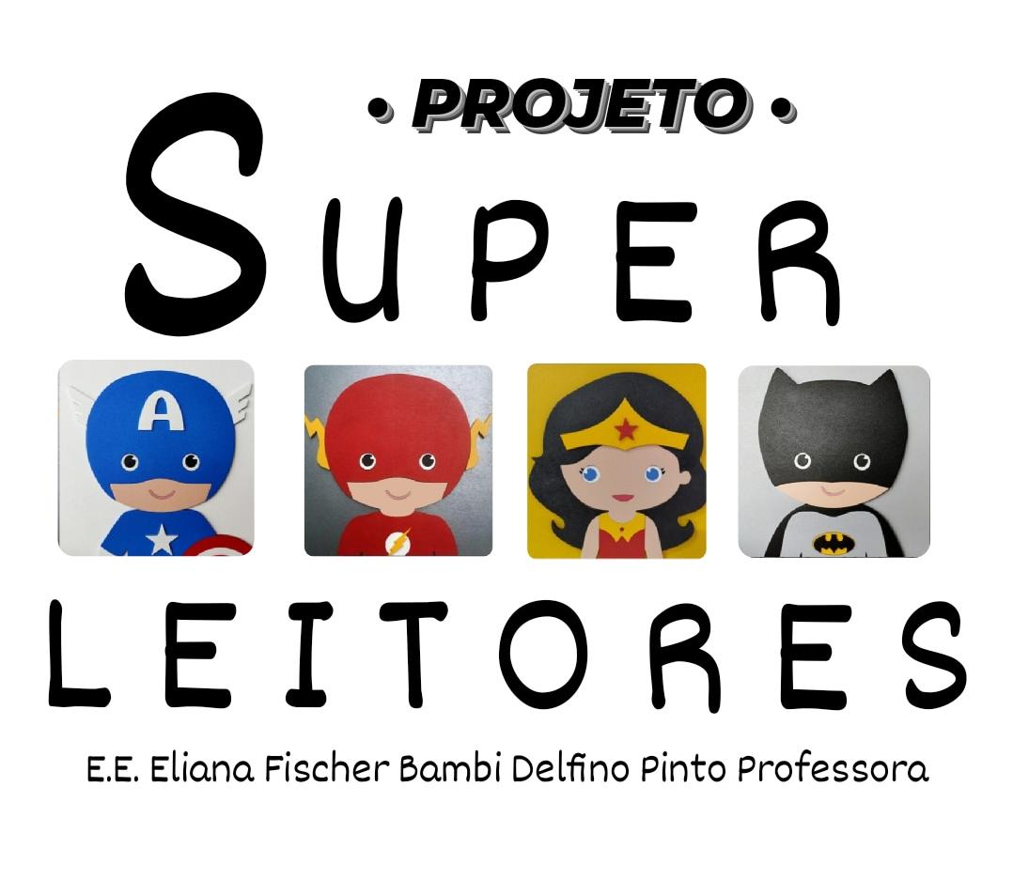

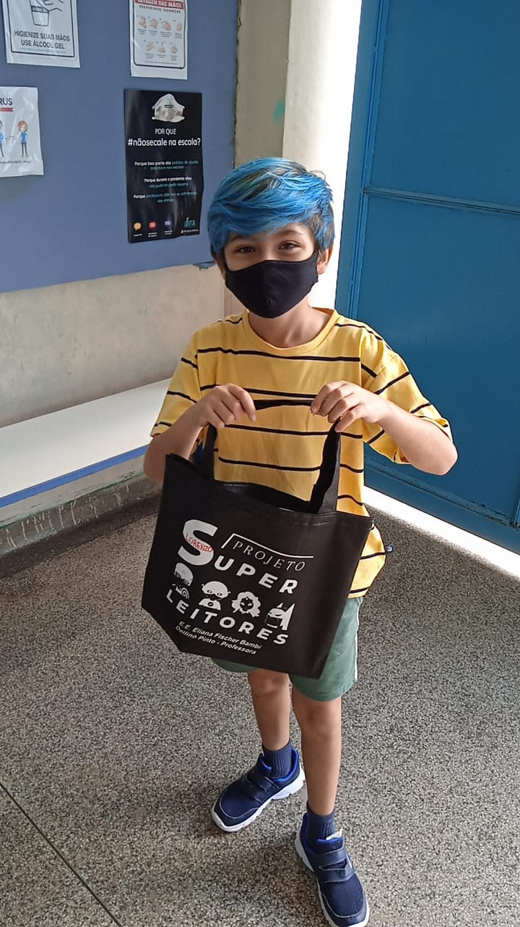

**Etapa:** Apresentando o projeto de leitura aos educandos o repertório dos livros selecionados

Vídeo: (Prof. Michelle)

**Anos iniciais 2**

**Ação:** Intensificar as ações da escola com foco na recuperação e nos descritores do nível 4 da escala de proficiência de Língua Portuguesa nos Anos Iniciais

**Etapa:** Socializando entre os professores o processo de alfabetização, ao final de cada bimestre no conselho de classe/série

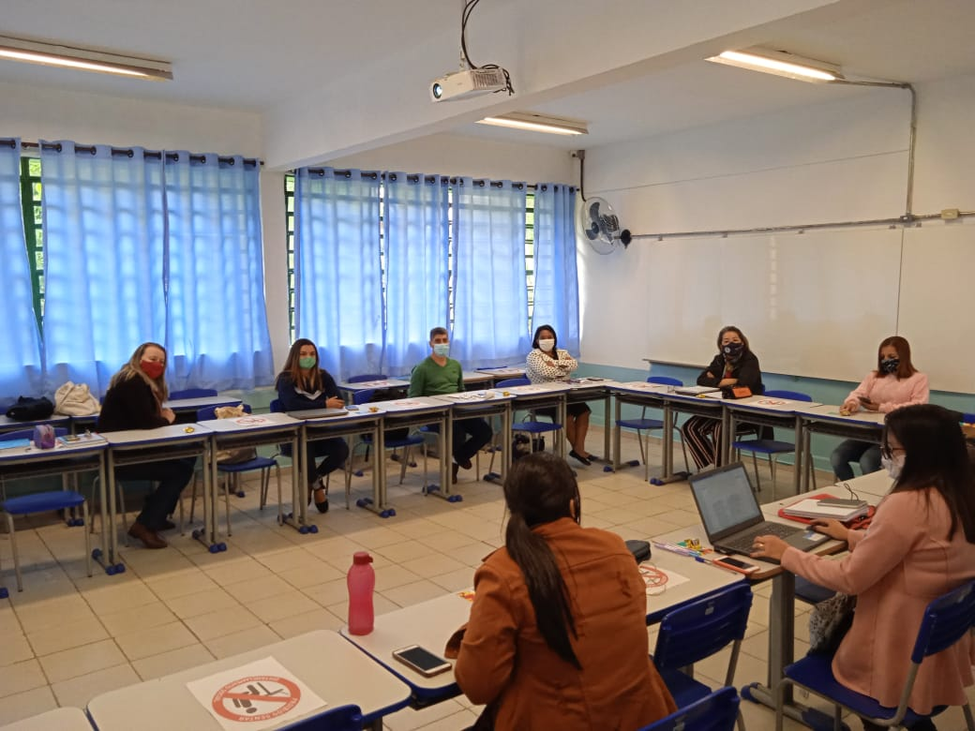

**Etapa:** Elaborando atividades adaptadas de recuperação com foco na alfabetização, a partir das habilidades essenciais do 1º e 2º ano.

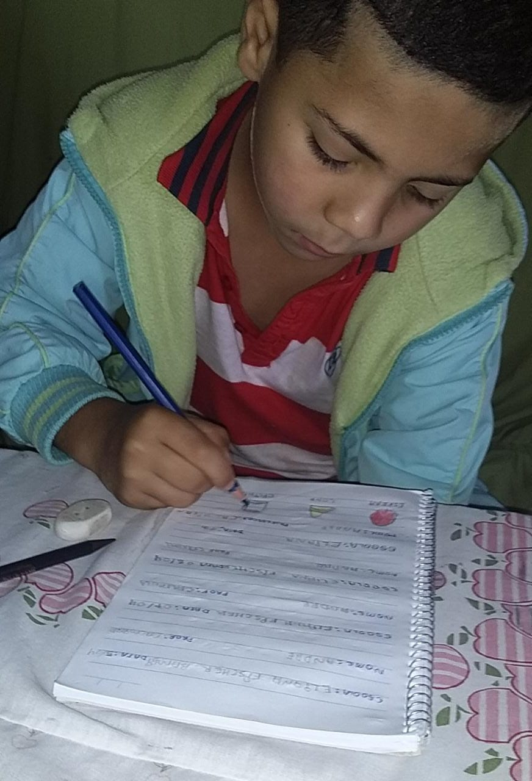

**Etapa:** Identificando nos estudantes através da sondagem, o nível de proficiência escritora de cada um para o mapeamento da classe de acordo com as hipóteses de escrita de cada ano.

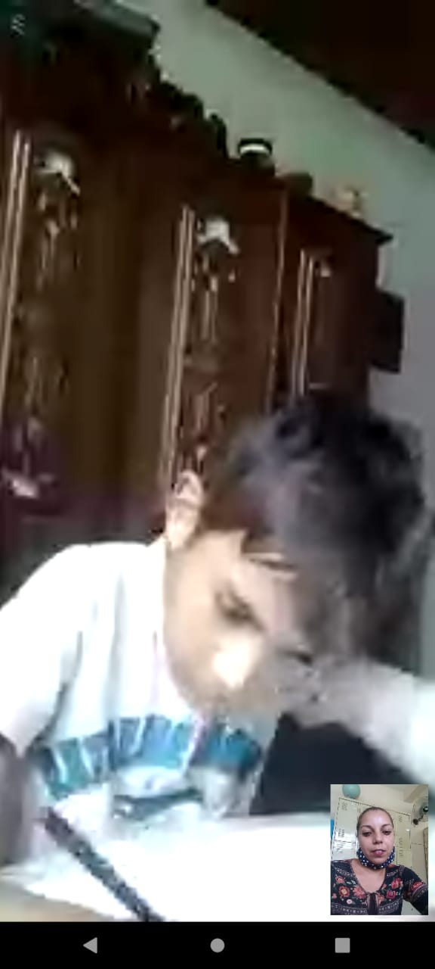

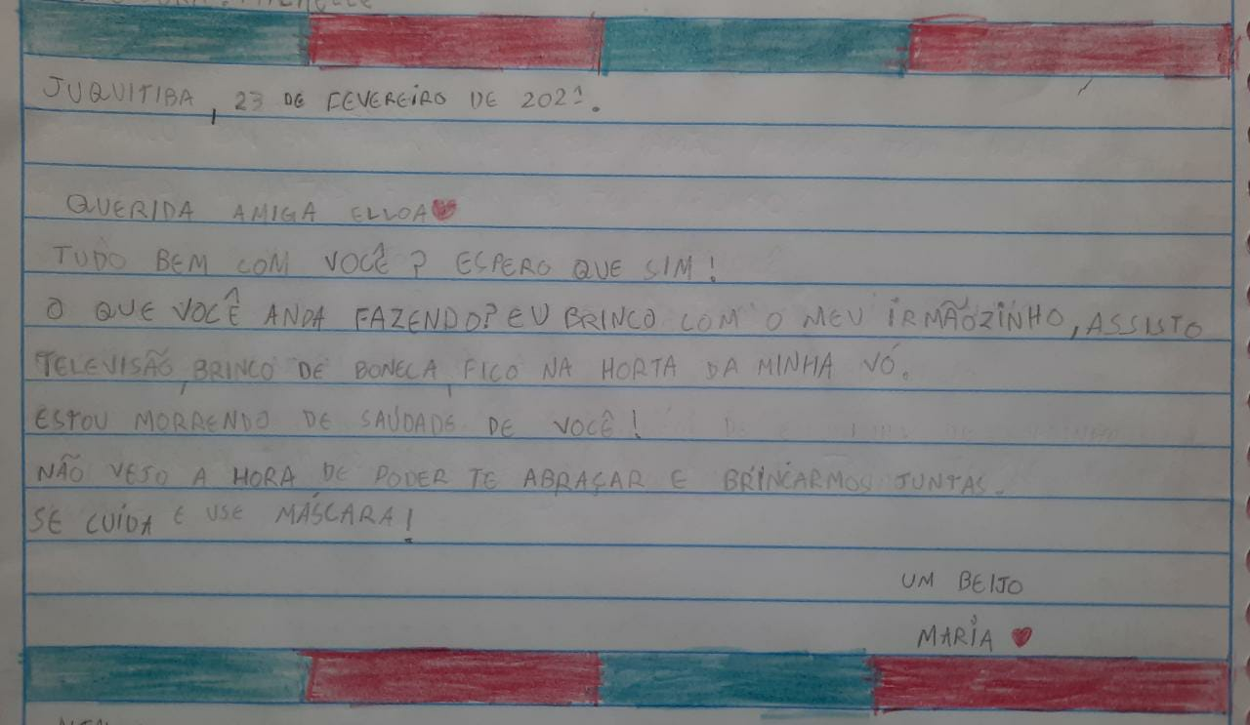

**Anos Iniciais 3**

**Ação:** Aprimorar as ações com foco no desenvolvimento das habilidades socioemocionais para melhorar a autonomia e o desempenho dos estudantes dos Anos Iniciais em Língua Portuguesa

**Etapa:** Trabalhando a metodologia ativa "mão na massa" para desenvolvimento da autonomia dos estudantes

(Vídeo Prof. Maria – aula de música)

**Anos Finais e Ensino Médio 1**

**Ação:** Intensificar o desenvolvimento das habilidades socioemocionais para desconstruir o pensamento negativo quanto ao ensino e a aprendizagem de matemática nos Anos Finais/ Ensino Médio.

**Etapa:** Socializando o progresso dos alunos em reuniões de ATPC e Conselho de Classe com todos os professores.

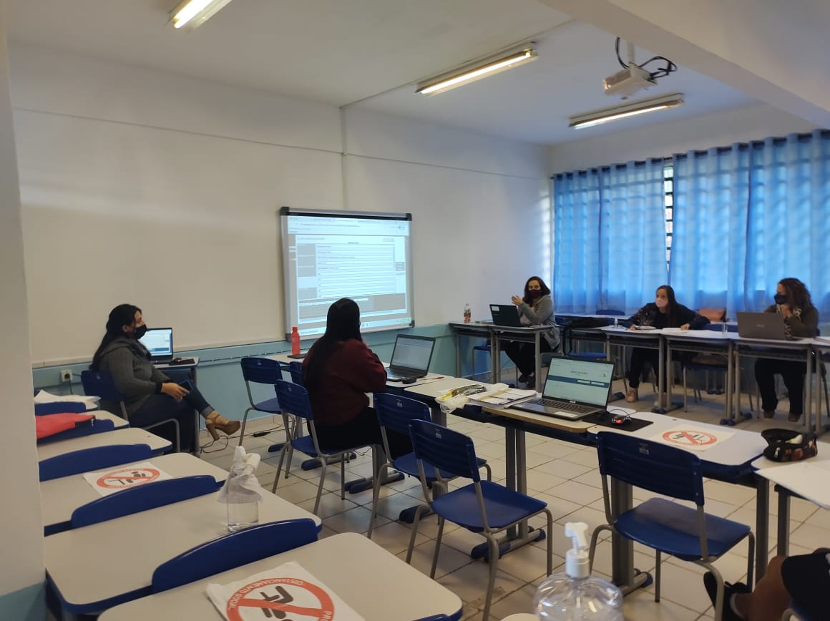

**Anos Finais e Ensino Médio2**

**Ação:** Aprimorar o acompanhamento e o monitoramento das estratégias de ensino e de aprendizagem do ensino remoto com foco em matemática no ensino fundamental/ Ensino médio.

**Etapa:** Acompanhando e reavaliando o ensino remoto, periodicamente, através das mídias utilizadas, especialmente no CMSP, para alinhar as estratégias utilizadas

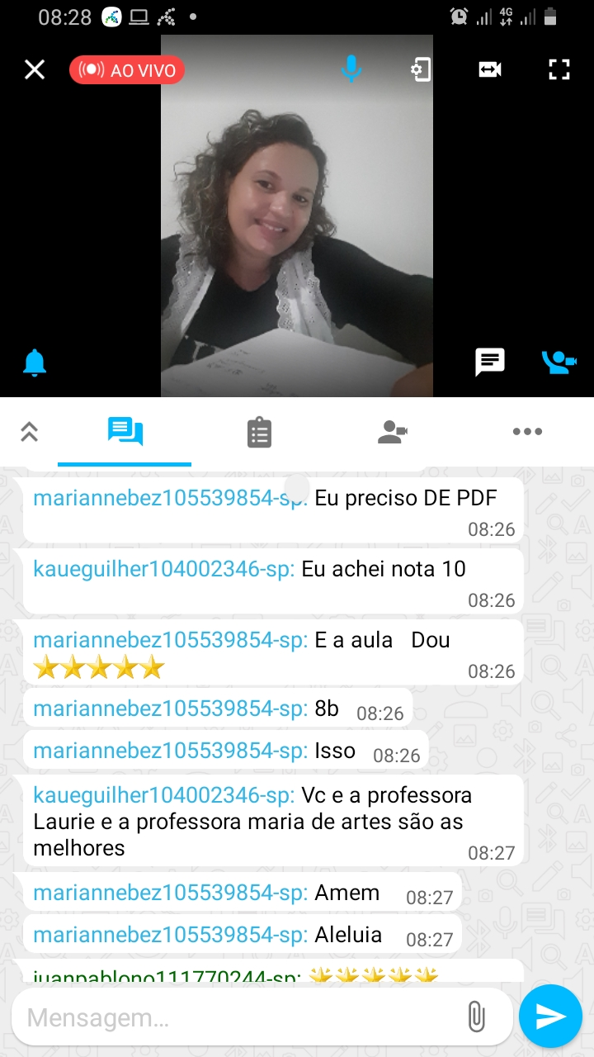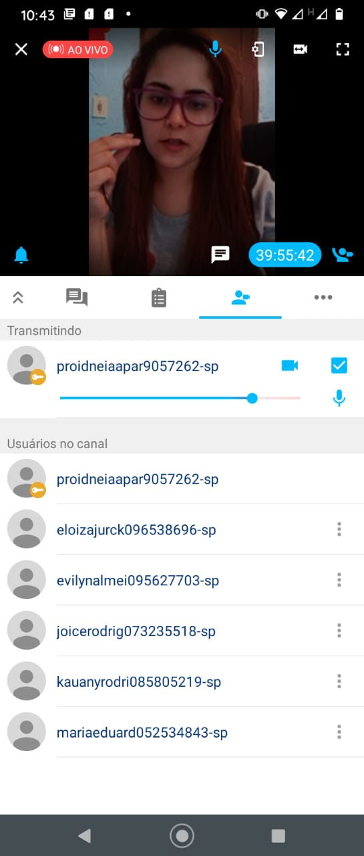

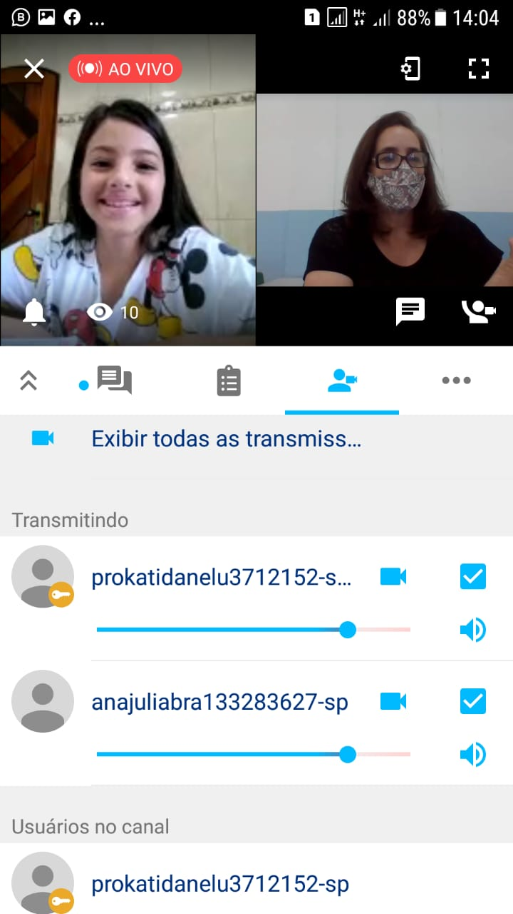

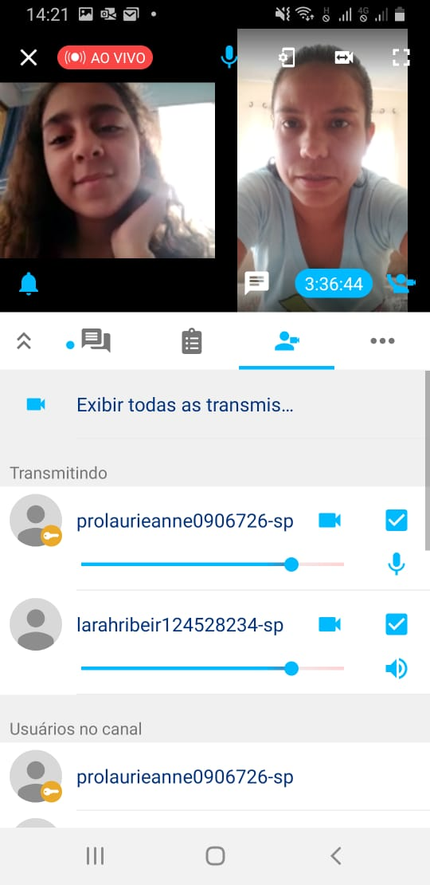

**Etapa:** Elaborando, quinzenalmente, roteiros que contemplem as habilidades essenciais de acordo com o currículo, com foco nos alunos que não tem acesso à internet.

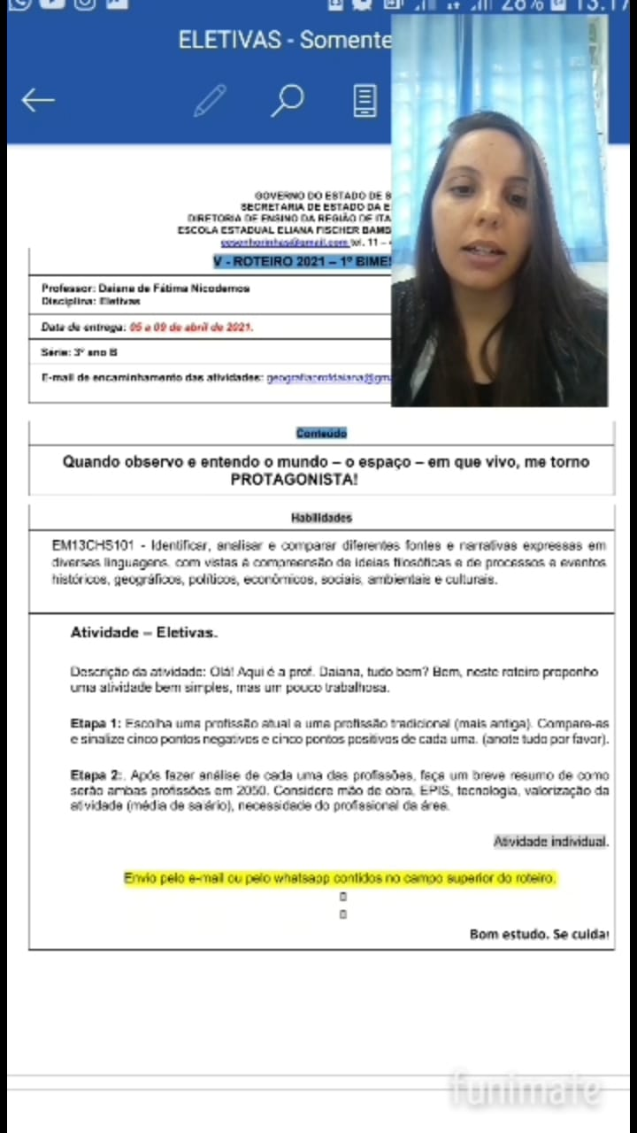

**Anos Finais e Ensino Médio 3**

**Ação:** Desenvolver o letramento matemático com foco nos descritores do nível 3 da escala de proficiência de matemática no ensino fundamental/Ensino Médio.

**Etapa:** Realizando, bimestralmente uma autoavaliação com os estudantes para reconhecer os seus próprios avanços nos anos finais do ensino fundamental.

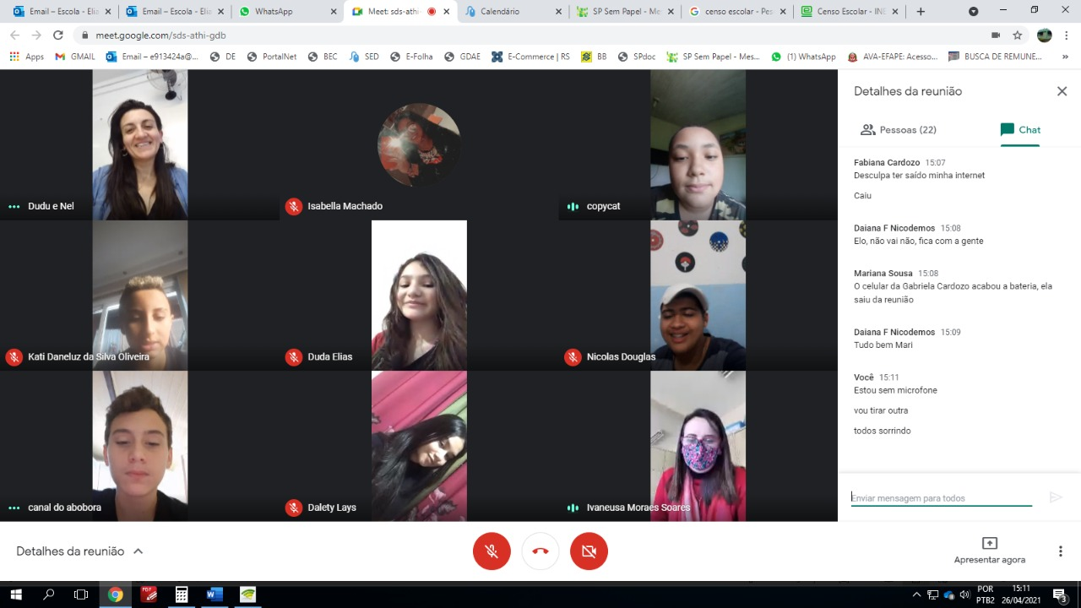

Etapa: Acompanhando as aulas com foco nos indicadores das metodologias utilizadas pelo docente no Ensino fundamental/ Ensino Médio.

